

杆状病毒-昆虫细胞蛋白表达案例


杆状病毒-昆虫细胞蛋白表达案例
- 实验目的
以客户提供的目的蛋白基因构建表达载体，通过杆状病毒-昆虫细胞蛋白表达系统以胞外表达形式获得目的蛋白A。

- 实验设计
（1）分析客户提供的目的蛋白序列，设计蛋白表达方案；
（2）选择钟鼎特色载体pFast-bacI，构建表达质粒pFast-bacI-A，转化后通过蓝白筛选方法获得重组的Bacmid表达载体；
（3）转染SF9细胞进行蛋白表达，通过Western Blot检测蛋白A是否表达；
（4）通过Ni柱纯化获得目的蛋白A，SDS-PAGE检测纯化蛋白纯度。

- 蛋白分析
（1）经EditSeq翻译目的蛋白A序列：m.w.= 42.62 kda，pI=8.46
（2）经UniProt匹配，蛋白物种来源：狒狒
（3）目的基因稀有密码子分析及蛋白结构分析
目的基因稀有密码子分析
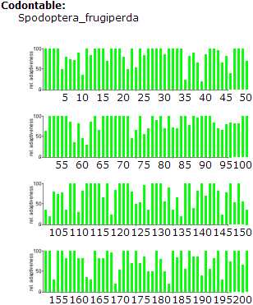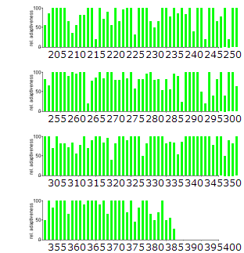

蛋白亲疏水分析
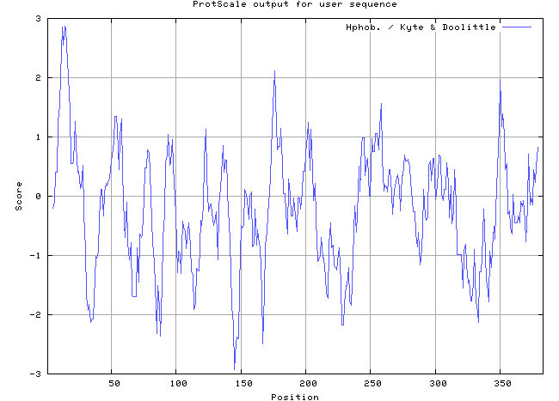

蛋白跨膜结构域分析
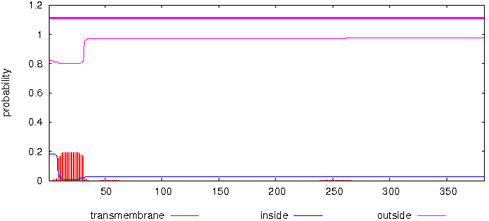

蛋白信号肽预测
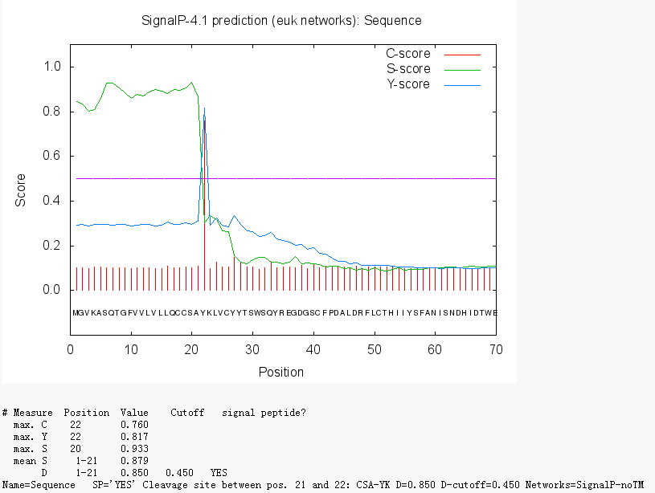
分析结果：
①目的基因不含昆虫表达体系稀有密码子。
②目的蛋白整体呈亲水性、无跨膜结构域、有信号肽序列。

结论：将目的基因构建在pFast-bacI载体上，转化后通过蓝白筛选方法获得重组的Bacmid表达载体，利用基因自带信号肽分泌表达，并在目的蛋白C端添加His标签后便于纯化。

- pFast-bacI-A表达载体构建
  - pFast-bacI-A质粒酶切验证：
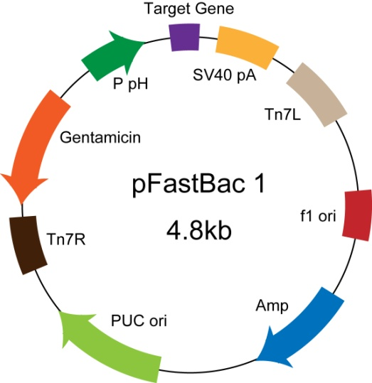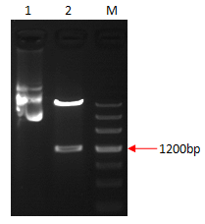
酶切鉴定
Marker: 200, 500, 800, 1200, 2000, 3000, 4500
Line1: 酶切前质粒
Line2: 酶切后质粒
基因名称：A（OD260/OD280:1.82）
酶切位点：BamHI/HindIII
钟鼎特色载体pFast-bacI

4.2 pFast-bacI-A质粒测序验证：
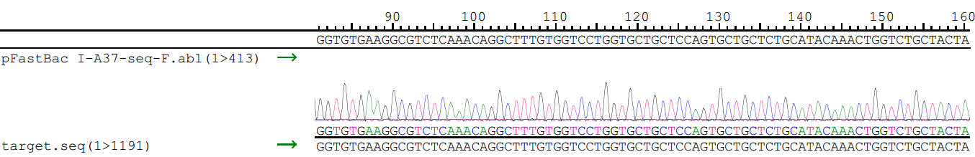
部分序列比对结果图

- 重组杆状病毒表达载体（Bacmid，杆粒）鉴定结果
5.1质粒浓度
表1 质粒检测结果
Sample ID | ng/ul | Volume(ml) | 260/280 | 260/230
ZD2018B001895 | 1000 | 0.05 | 1.8 | 2.1

5.2 PCR鉴定结果
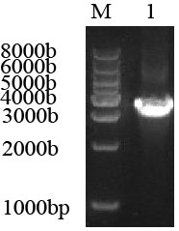
图1重组基因PCR鉴定分析
M:DNA分子质量标准；
1:重组基因A

- 蛋白表达及纯化
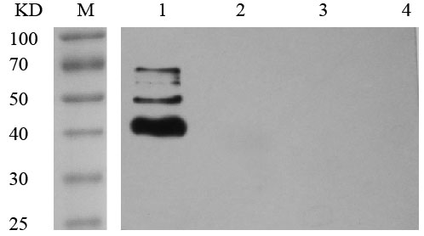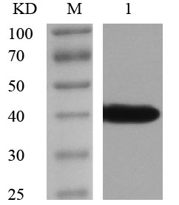
蛋白表达Western Blot鉴定分析
M:蛋白质分子质量标准
1:细胞裂解上清
2:细胞上清
3:细胞裂解上清 (阴性)
4:细胞上清(阴性)
纯化蛋白Western Blot鉴定分析
M: 蛋白质分子质量标准
1: 纯化蛋白

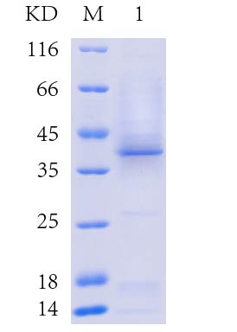
纯化蛋白A SDS-PAGE(reduced)分析
M: 蛋白质分子质量标准
1: 纯化蛋白

- 实验结论
经蛋白表达鉴定WB分析，目的蛋白A在SF9细胞中胞内检测到蛋白表达，胞内蛋白纯化经SDS PAGE分析，目标带位置有单一条带。

